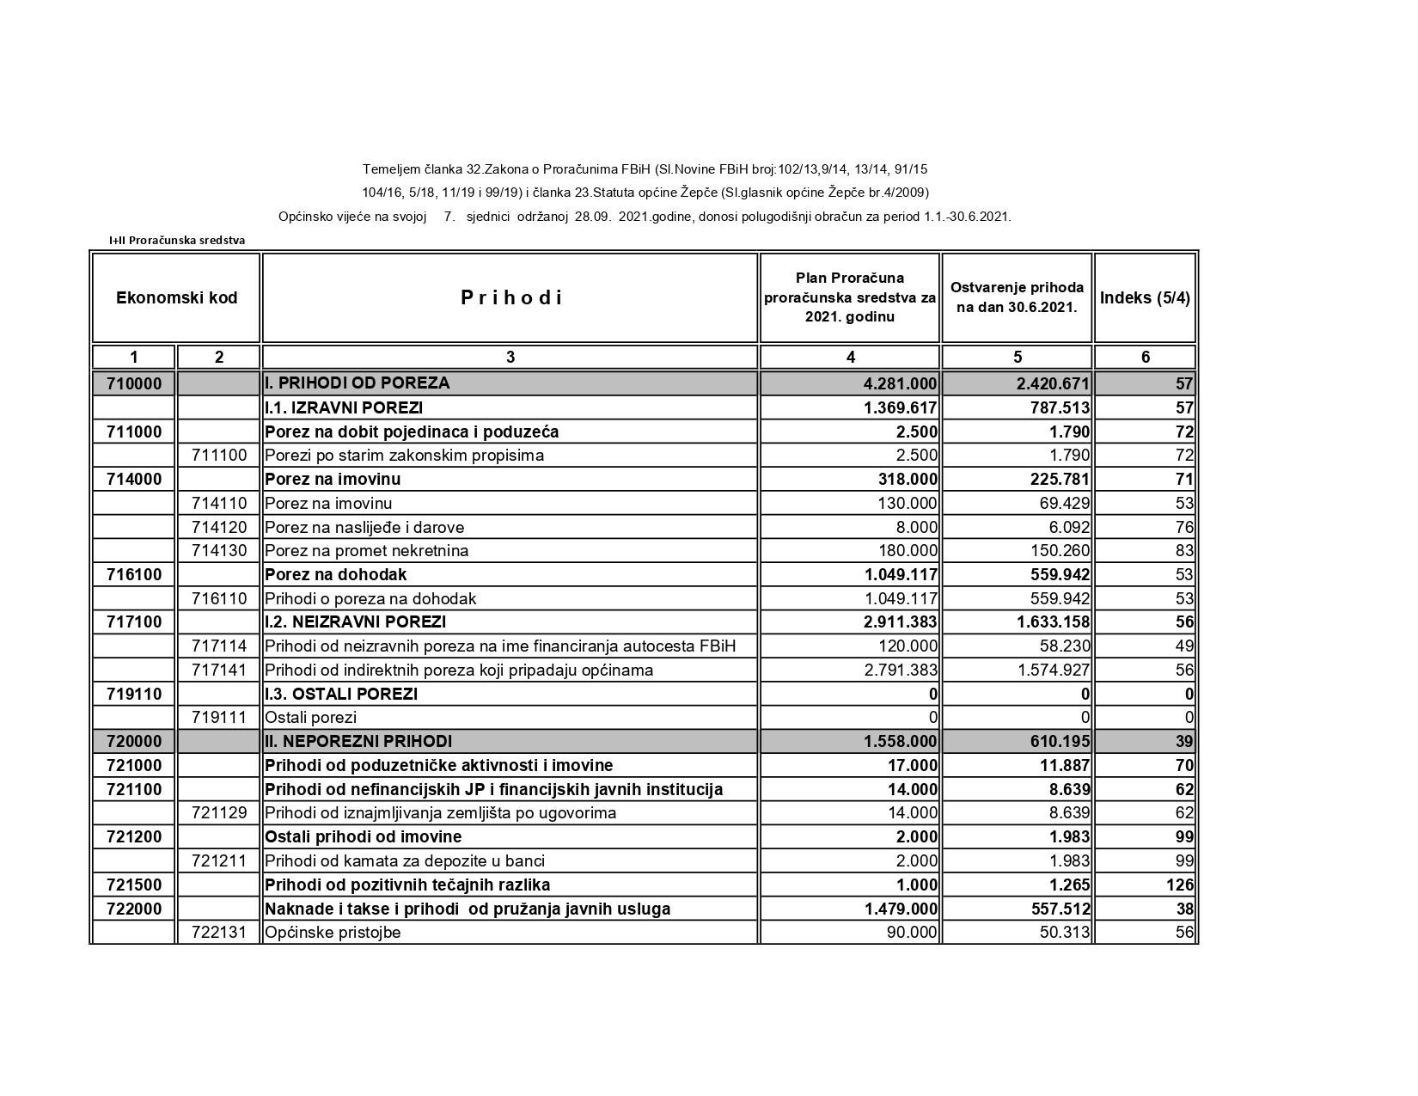
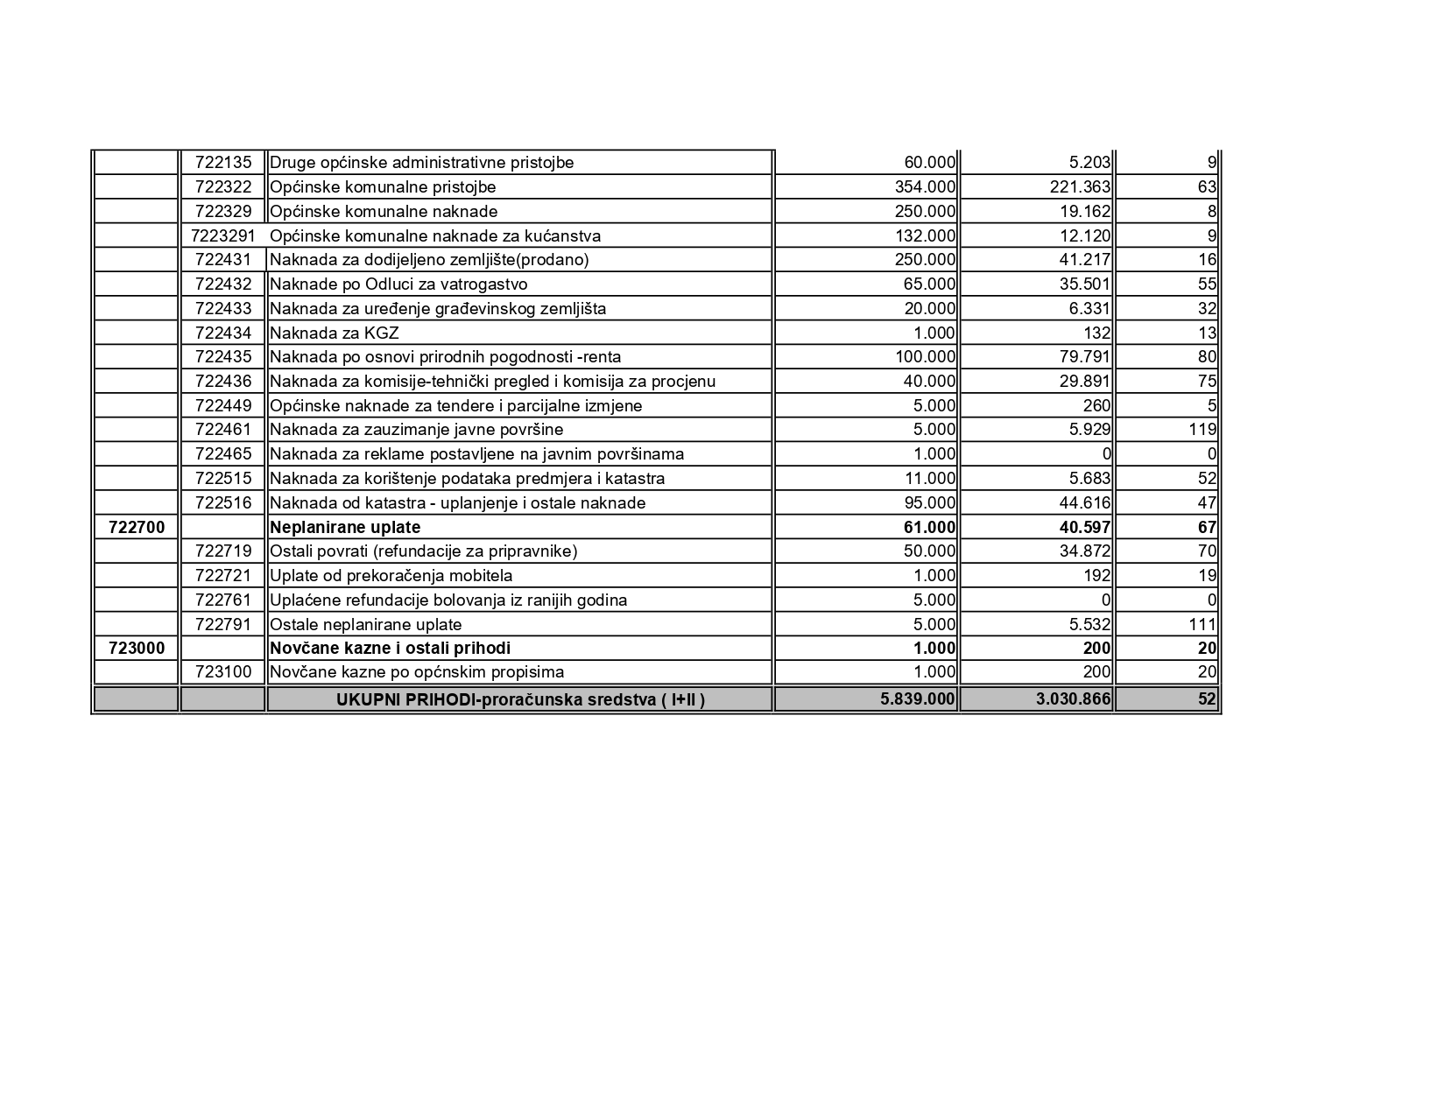
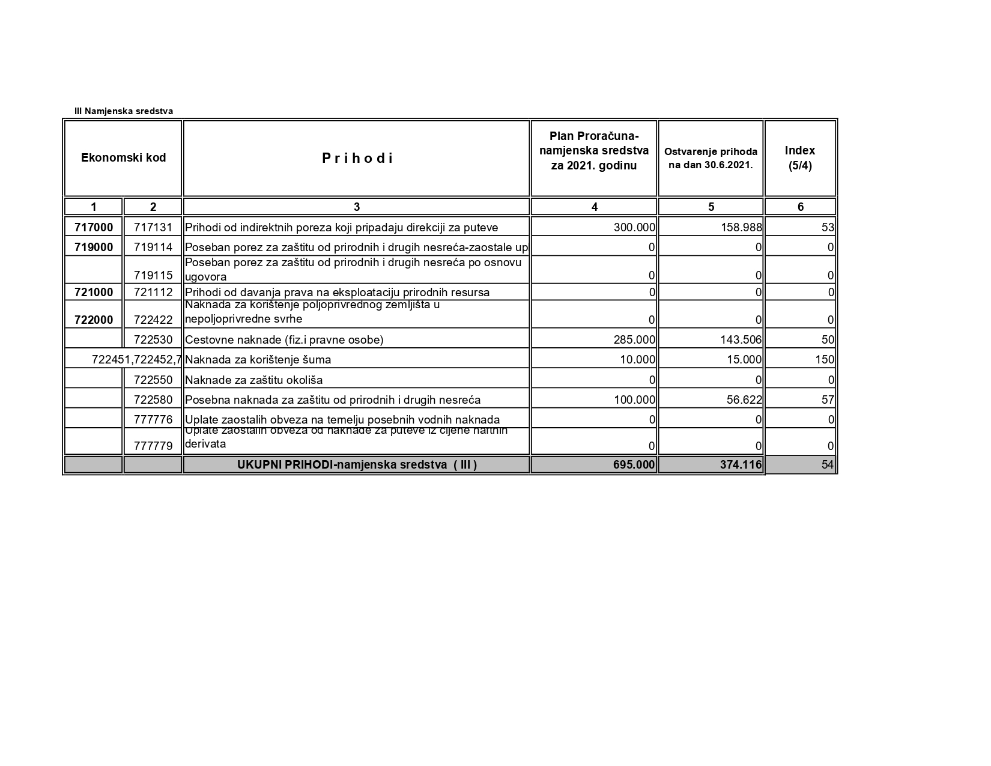
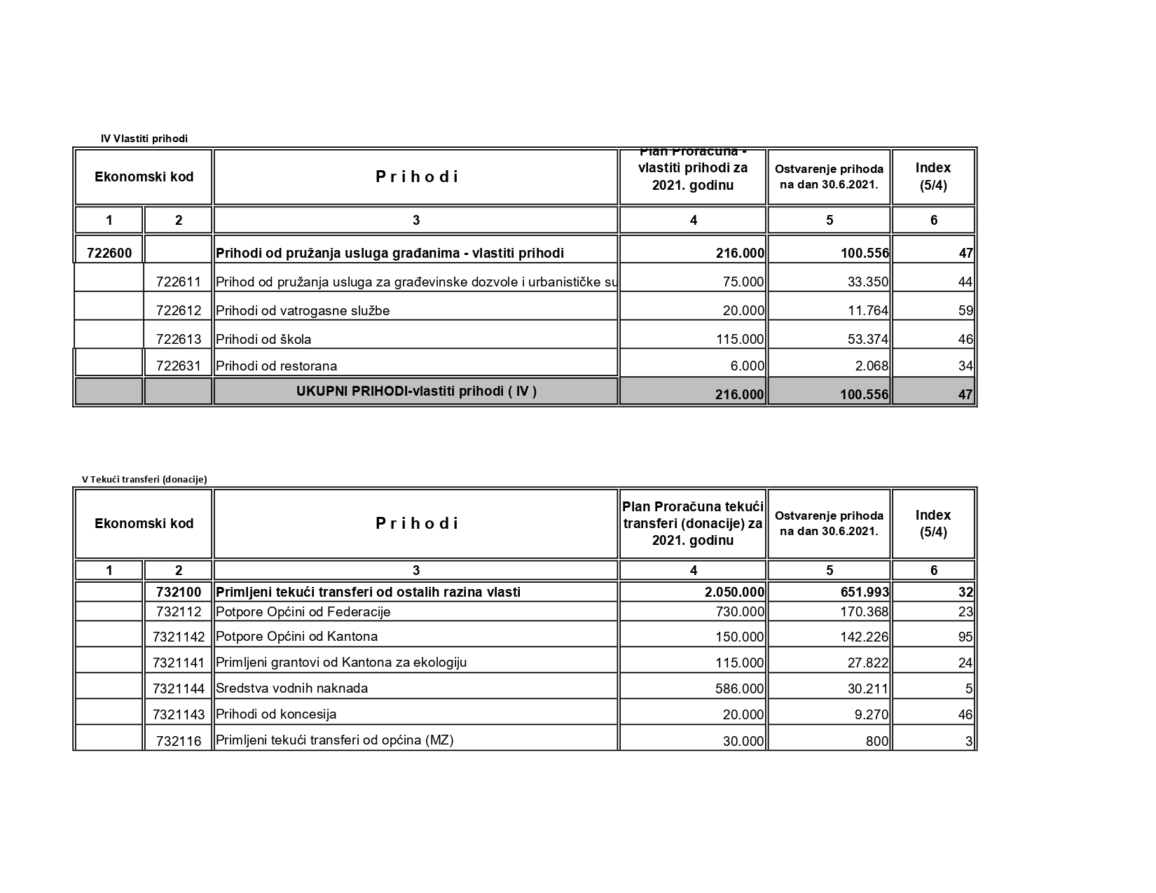
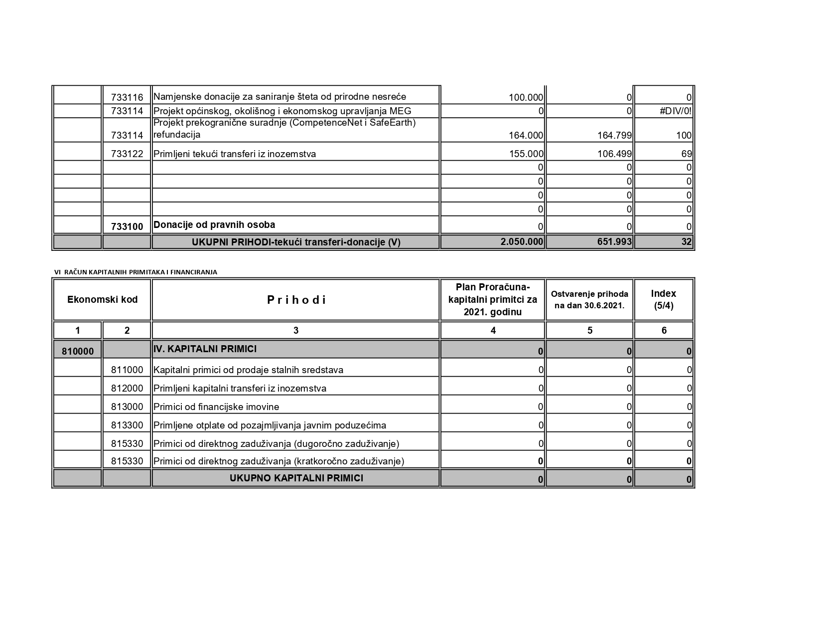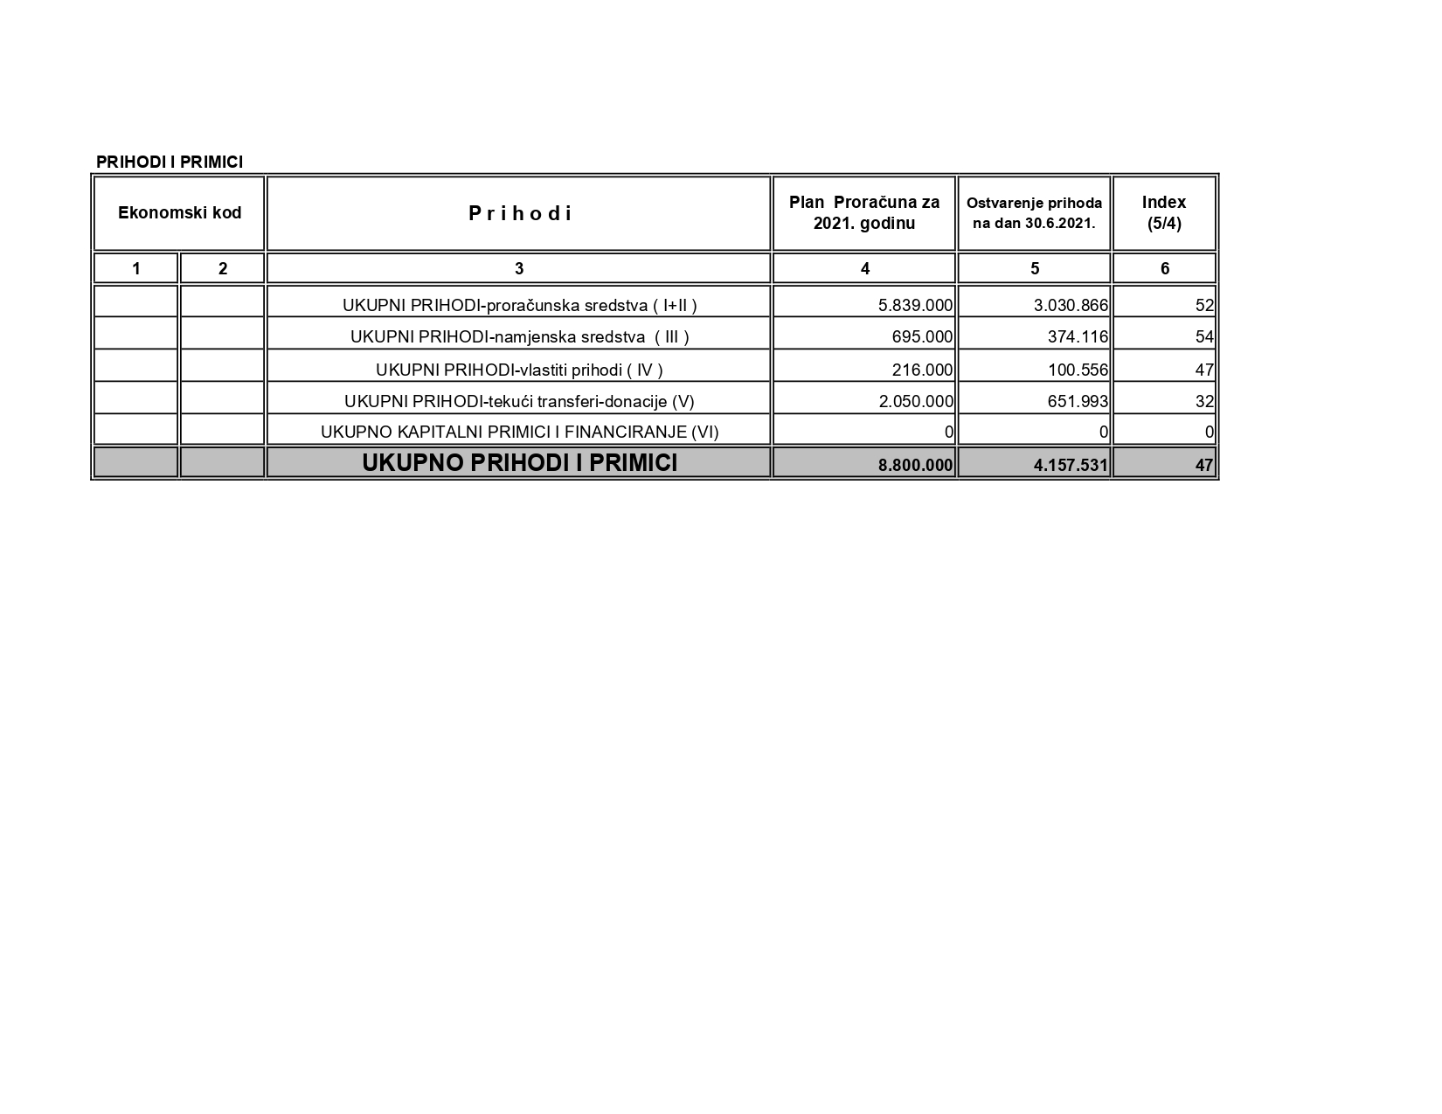

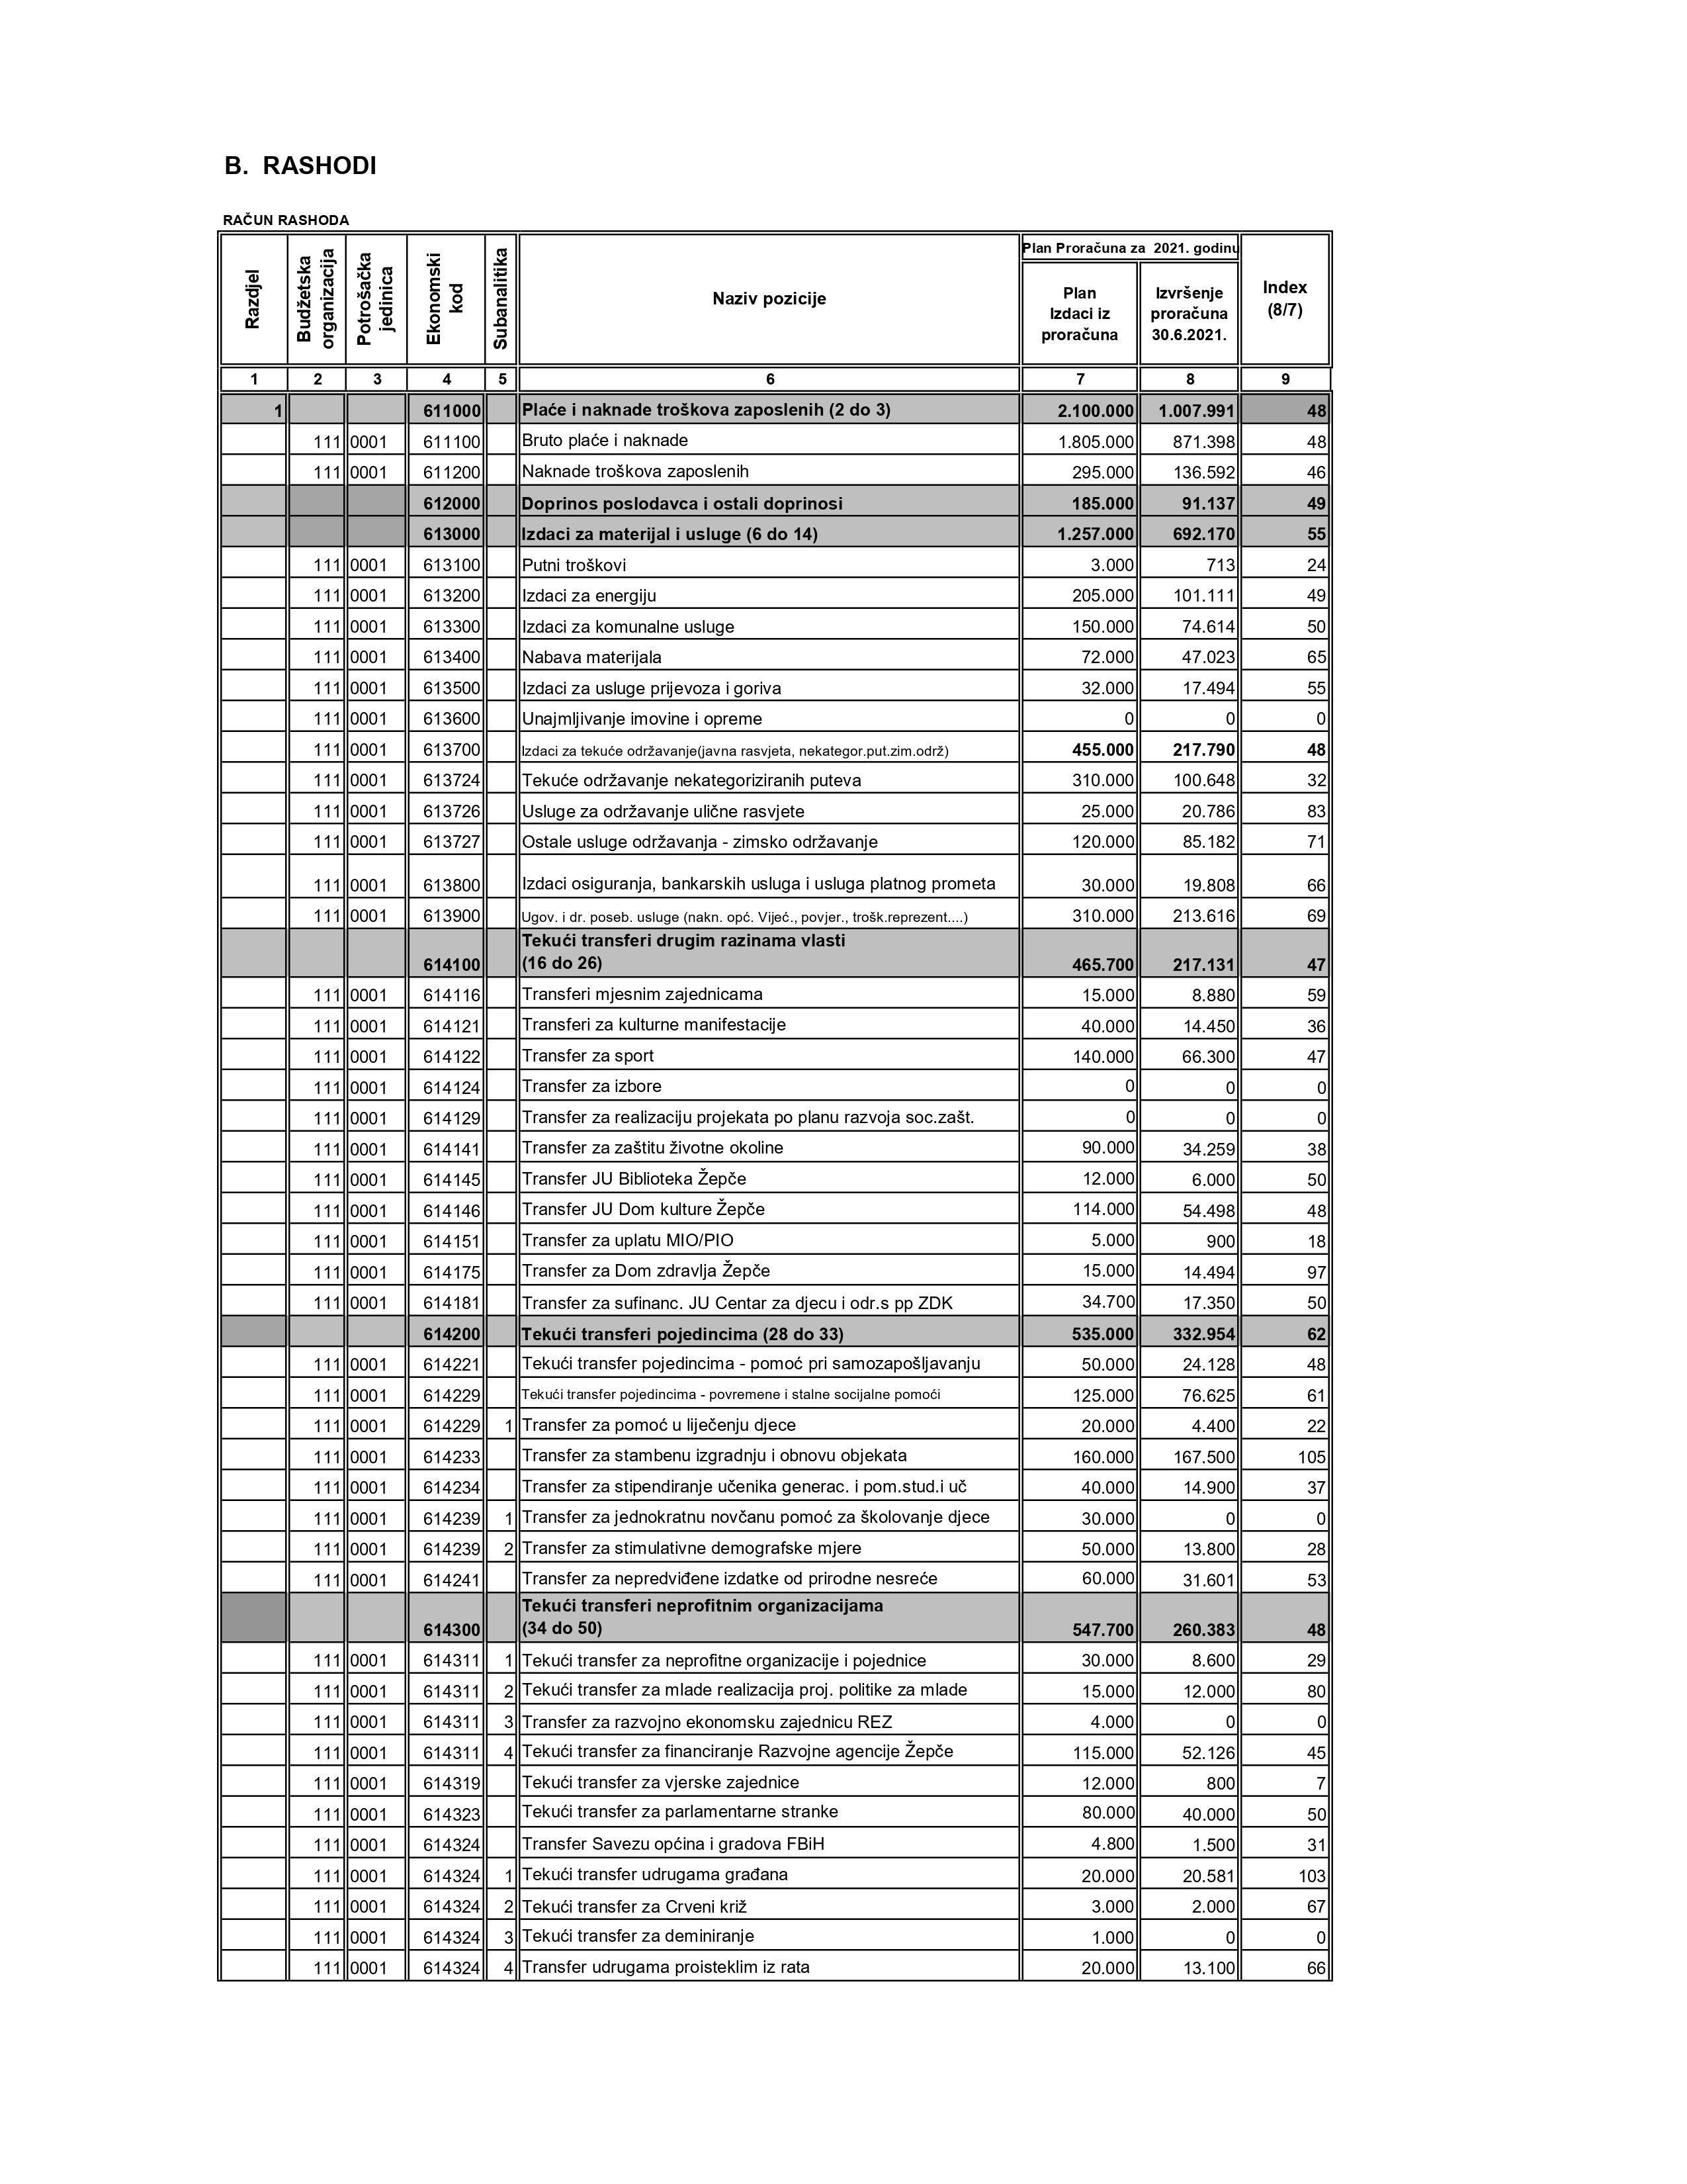
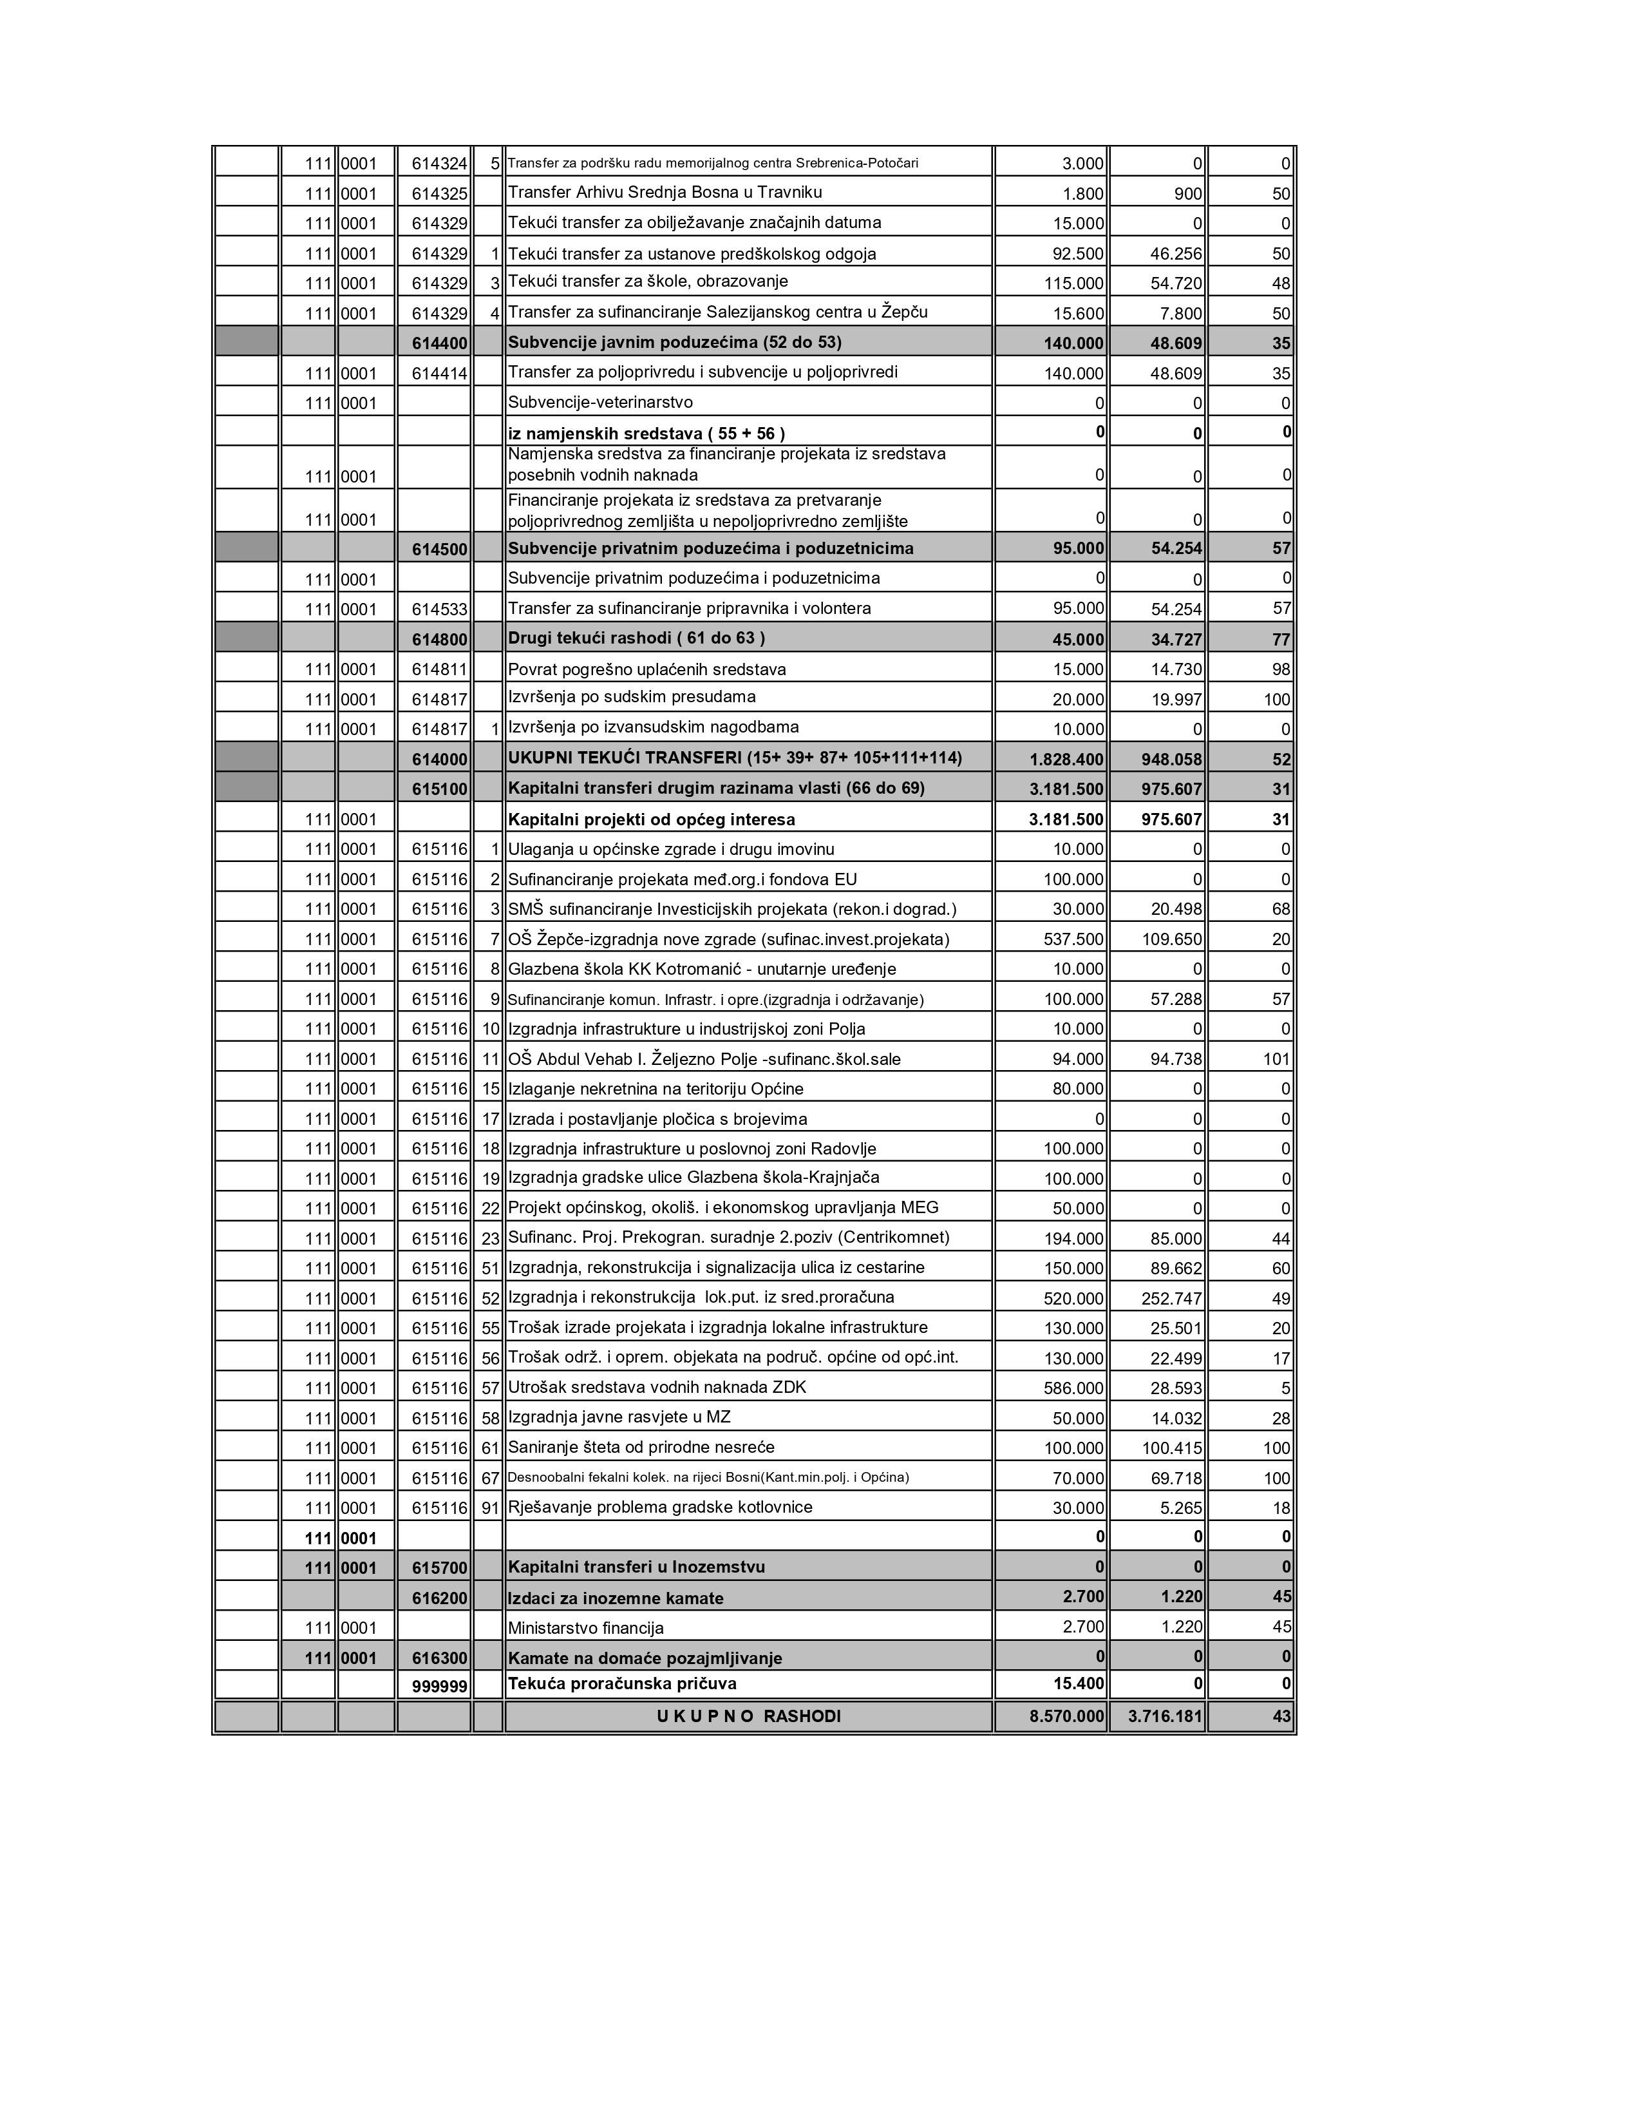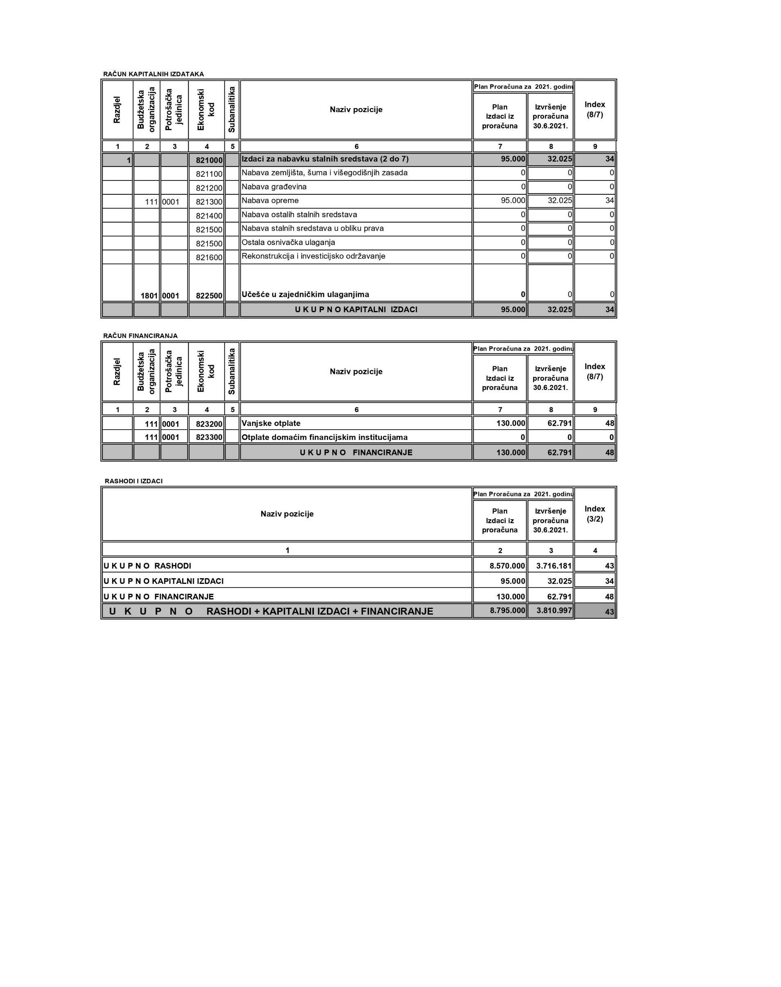
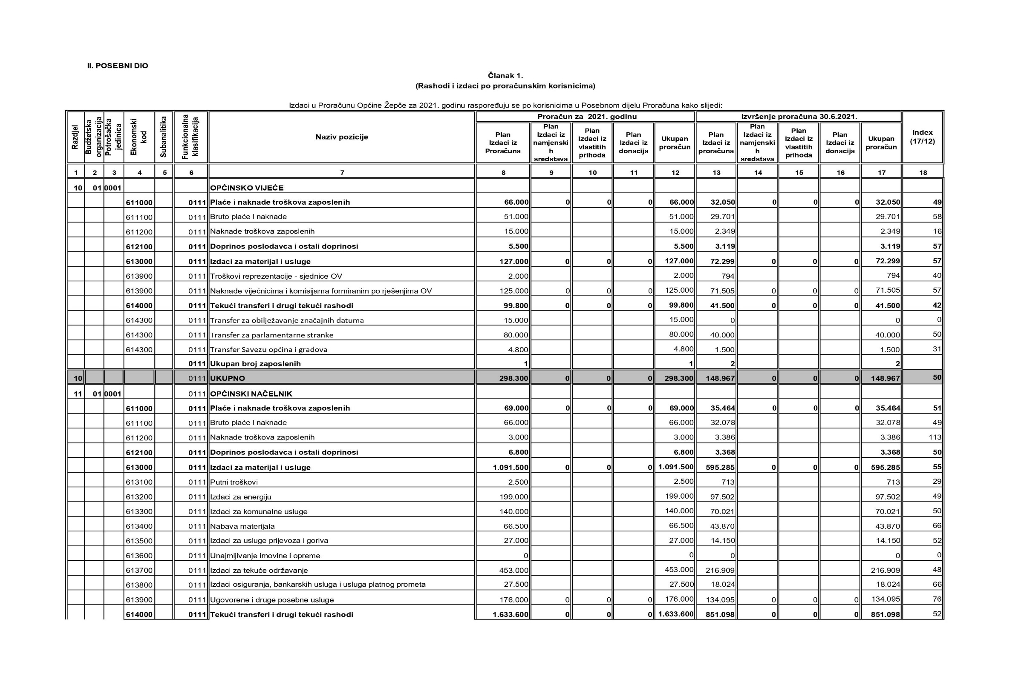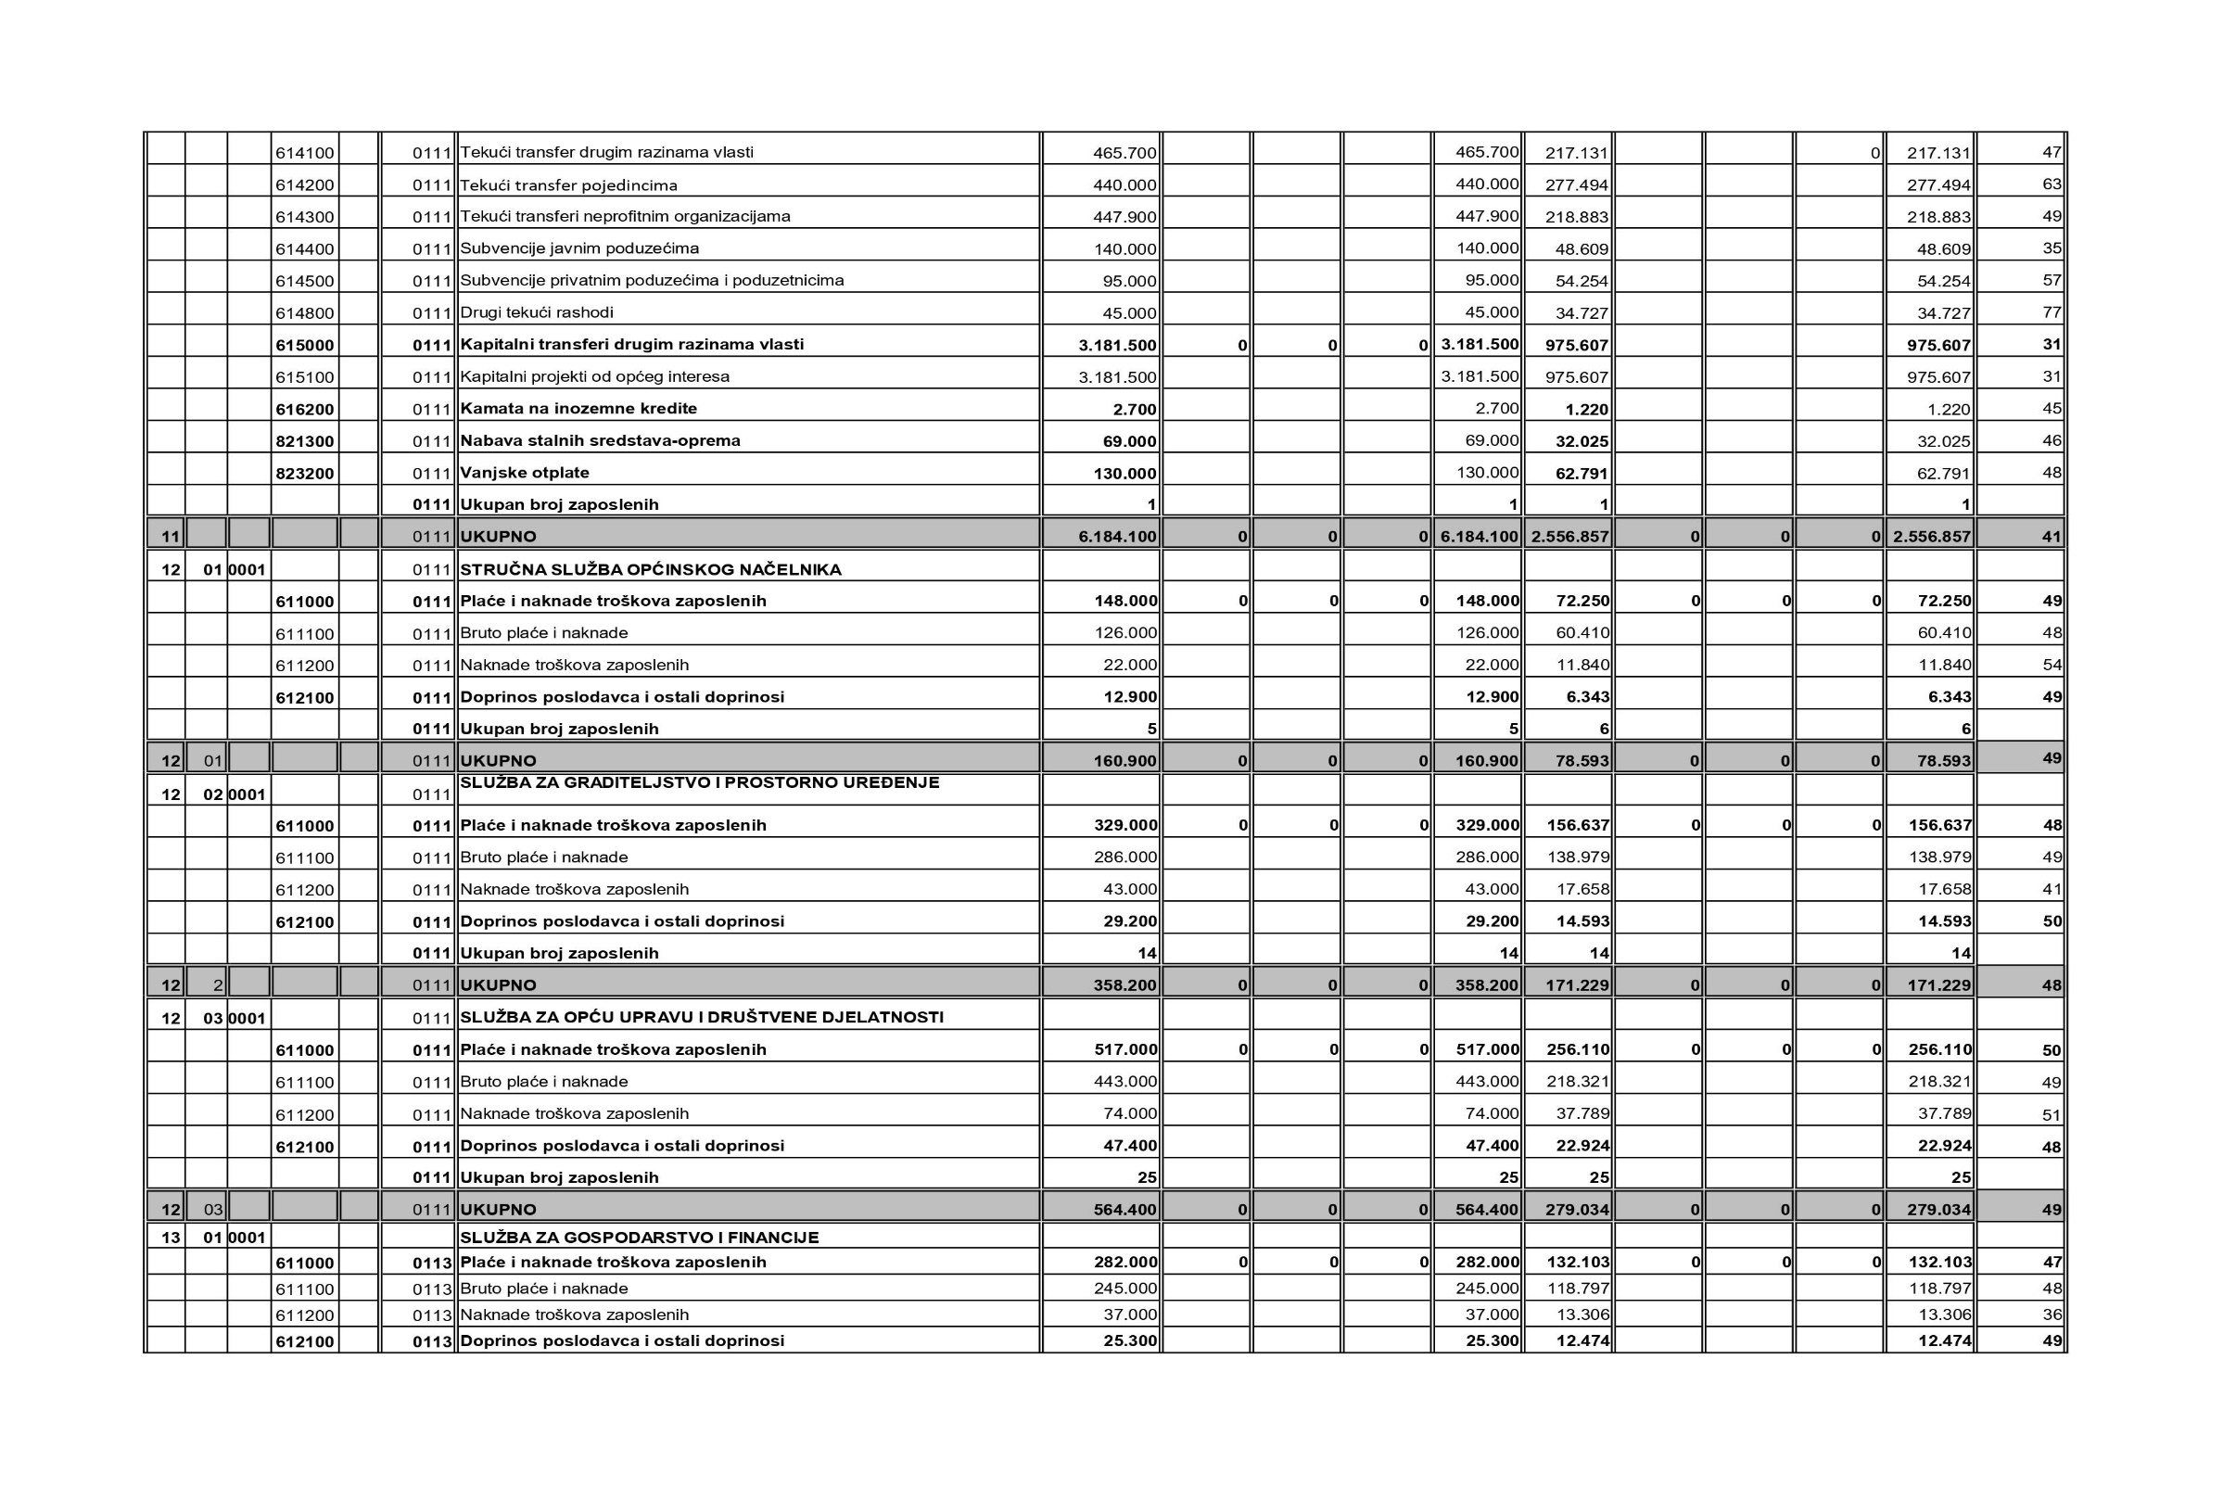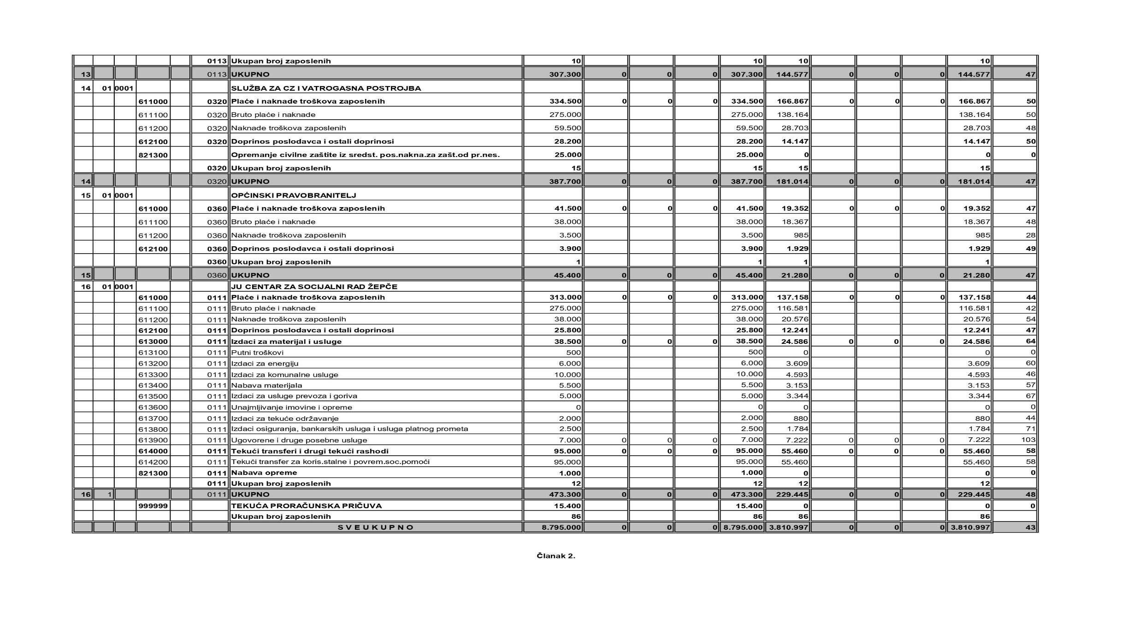
Ovaj obračun stupa na snagu danom donošenja.
Broj: 01-11-157/21 PREDSJEDAVAJUĆI
Datum: 28.09.2021.godine OPĆINSKOG VIJEĆA
Edin Šišić, dipl. oec.

■■■■■■■■■■■■■■■■■■■■■■■■■■■■■■■■■■■■■■■■■■■■■■■■■■■■■■■■■■■■■■■■■■■■■■■■■■■■■■
Temeljem članka 23. Statuta općine Žepče i članka 98. Poslovnika o radu Općinskog vijeća (''Službeni glasnik Općine Žepče'', broj:4/09), Općinsko vijeće Žepče je na svojoj 7. sjednici održanoj 28.09.2021.godine donijelo

Z A K LJ U Č A K
- Općinsko vijeće Žepče prihvata Informaciju – polugodišnji obračun Proračuna općine Žepče za 2021.godinu.
- Zaključak stupa na snagu danom donošenja, a objavit će se u Službenom glasniku općine Žepče.
Broj: 01-11-157-1/21 PREDSJEDAVAJUĆI
Datum, 28.09.2021.godine OPĆINSKOG VIJEĆA
Edin Šišić, dipl. oec.

■■■■■■■■■■■■■■■■■■■■■■■■■■■■■■■■■■■■■■■■■■■■■■■■■■■■■■■■■■■■■■■■■■■■■■■■■■■■■■
Na temelju članka 23. Statuta općine Žepče /''Službeni glasnik Općine Žepče''broj:4/09/, Općinsko vijeće na svojoj 7.sjednici održanoj 28.09.2021.godine donosi

O D L U K U
o imenovanju Povjerenstva za dodjelu javnih priznanja Općine Žepče

I
Imenuje se Povjerenstvo za dodjelu javnih priznanja općine Žepče /u daljem tekstu: Povjerenstvo/ za period do slijedećih lokalnih izbora, u sastavu:
- Alem Delić, predsjednik
- Ibrahim Badnjar, član
- Nedim Bečić, član
- Anto Knežević, član
- Goran Jurić, član
- Zoran Lučić, član
- Ilija Barešić, član

II
Zadatak Povjerenstva iz prethode točke je da razmotri pristigle prijedloge za dodjelu javnih priznanja Općine Žepče, te da Općinskom vijeću dostavi konačni prijedlog kandidata.

III
Ovo Odluka stupa na snagu danom donošenja i objavit će se u Službenom glasniku Općine Žepče.
Broj: 01-04-159/21 PREDSJEDAVAJUĆI
Datum; 28.09.2021.godine OPĆINSKOG VIJEĆA
Edin Šišić, dipl. oec.

■■■■■■■■■■■■■■■■■■■■■■■■■■■■■■■■■■■■■■■■■■■■■■■■■■■■■■■■■■■■■■■■■■■■■■■■■■■■■■

Na temelju članka 7. t. 2. Zakona o stvarnim pravima („Službene novine Federacije BiH“, broj 66/13 i 100/13), članka 8. stavak 12. alineja 3., Zakona o cestama Federacije Bosne i Hercegovine („Službene novine Federacije BiH“, broj 12/10, 16/10 i 66/13) i članka 23. Statuta općine Žepče („Službeni glasnik općine Žepče“, broj 4/09) Općinsko vijeće na svojoj 7. sjednici održanoj 28.09.2021. godine, donosi

O D L U K U
o promjeni statusa nepokretnosti

Članak 1.
Utvrđuje se da parcela:
- k.č. br. 58/7 zvana „Rasadnik“, oranica/njiva 3.klase, površine 181 m²,
- k.č. br. 58/18 zvana „Put“, ostalo neplodno zemljište, površine 1655 m², upisane u Posjedovni list broj 199. KO Tatarbudžak, općina Žepče,
služe kao dobro u općoj upotrebi.

Članak 2.
Katastar Općine Žepče izvršit će brisanje upisa “OPĆINA ŽEPČE ds - korisnik” na nekretninama iz članka 1. ove Odluke uz istovremeni upis JAVNOG DOBRA, a u nazivu parcele označene sa k.č. br. 58/7, dodati oznaku „- PUT“, pa će puni naziv parcele biti „RASADNIK – PUT“.

Članak 3.
Ova Odluka stupa na snagu danom usvajanja, a objavit će se u Službenom glasniku općine Žepče.
Broj: 01-19-160/21 PREDSJEDAVAJUĆI
Datum, 28.09.2021.godine OPĆINSKOG VIJEĆA
Edin šišić, dipl. oec.

■■■■■■■■■■■■■■■■■■■■■■■■■■■■■■■■■■■■■■■■■■■■■■■■■■■■■■■■■■■■■■■■■■■■■■■■■■■■■■
Temeljem članka 42. Zakona o prostornom uređenju i građenju („Službene novine Zeničko-dobojskog kantona“, broj: 1/14) i članka 23. Statuta općine („Službeni glasnik općine Žepče“ broj: 4/09) Općinsko vijeće Žepče na 7. sjednici održanoj 28.09.2021.godine, donosi:

O D L U K U
o pristupanju parcijalnoj izmjeni
Regulacionog plana grada Žepče

Članak 1.
Ovom Odlukom pristupa se izmjeni Regulacionog plana grada Žepča usvojen Odlukom broj:01-023-85/77 od 10.03.1977 godine, objavljena u “Službenom glasniku općine Žepče“ broj:1/77.

Članak 2.
Izmjena obuhvata izgrađeno zemljište u ul. Kulina Bana u Žepču, označeno kao kč. broj: 393/33 zv. „Trišnjica“, po kulturi „kuća i zgrada“ u površini P=72m2 i „dvorište“ u površini P=348m2, sveukupno P=420m2, upisano u P.L. br.1877. K.O Žepče-van, posjednik Fatima r. Huseinagić (Ismet) Kulašin, dijelom 1/1, u svrhu:
      - Potvrda lokacije – individualnog, stambenog objekta u Regulacioni plan, izgrađen prema odobrenju za gradnju
      - Legaliziranje bespravno dograđenih dijelova individualnog stambenog objekta i planirana dogradnja u okviru urbanističko grđevinske parcele veličinom i oblikom jednake zemljištu označenom kao k.č. broj 393/33, upisano u P.L.broj:1877, K.O Žepče-van
      - Izmjena namjene iz stambenog u stmbeno poslovni objekt u dijelu prizemlja

Članak 3.
Poslovi parcijalne izmjene Regulacionog plana iz članka 2. ove Odluke, povjeravaju se Službi za prostorno uređenje i građenje (u daljnjem tekstu: nosilac izrade dokumenta).

Članak 4.
Parcijalnom izmjenom definirati: položaj parcele kao i veličinu, oblik i položaj objekta izgrađenog prema odobrenju za gradnju, kao i bespravno dograđene dijelove objekta i planiranu dogradnju, regulacionu i građevinsku liniju i ostale urbanističko tehničke uvjete prema sadržaju u skladu s Uredbom o jedinstvenoj metodologiji za izradu planskih dokumenata.
Članak 5.
Urađeno parcijalno rješenje – Plan parcelacije činit će sastavni dio Regulacionog plana grada Žepča usvojen Odlukom Broj:01-023-85/77 od 10.03.1977 godine, objavljena u “Službenom glasniku“ općine Žepče broj:1/77.

Članak 6.
O provođenju ove Odluke, usklađivanje i izrada urbanističko tehničke dokumentacije sa propisima nadležna je Služba za prostorno uređenje i građenje općine Žepče.

Članak 7.
Ova Odluka stupa na snagu danom donošenja, a objavit će se u „Službenom glasniku općine Žepče“.
Broj: 01-19-161/21 PREDSJEDAVAJUĆI
Datum, 28.09.2021.godine OPĆINSKOG VIJEĆA
Edin Šišić, dipl. oec.

■■■■■■■■■■■■■■■■■■■■■■■■■■■■■■■■■■■■■■■■■■■■■■■■■■■■■■■■■■■■■■■■■■■■■■■■■■■■■■
Temeljem članka 42. Zakona o prostornom uređenju i građenju („Službene novine Zeničko-dobojskog kantona“, broj: 1/14) i članka 23. Statuta općine („Službeni glasnik općine Žepče“ broj: 4/09) Općinsko vijeće Žepče na 7. sjednici održanoj 28.09.2021.godine, donosi:

O D L U K U
o pristupanju parcijalnoj izmjeni
Regulacionog plana grada Žepče

Članak 1.
Ovom Odlukom pristupa se parcijalnoj izmjeni Regulacionog plana grada Žepče usvojenog Odlukom SO-e broj: 01-023-85/77 od 10.03. 1977. godine, objavljena u („Službenom glasniku općine Žepče“ broj: 1/77) i izmjena usvojena Odlukom O.V-a Žepče broj: 01-23-65/18 od 30.04.2018.godine.

Članak 2.
Parcijalna izmjena plana obuhvata dio zemljište u ul. Novo Naselje u Žepču, na dijelu poslovne izgradnje, zemljište označeno sa kč. broj:725/253 zv. „Podovi“ po načinu korištenja „oranica/njiva 4 klase“ u površini P=1.957m2 i k.č. 725/237 zv. „Podovi“ po načinu korištenja „poslovna zgrada u privredi“ u površini P=2.004m2 i „zemljište uz privrednu zgradu“ u površini P=3.626m2, parcela ukupne površine P=5.630m2, K.O. Žepče-van, upisano u P.L.1761, posjednik „PP ARMANI-TRADE“ Žepče, u svrhu formiranja urbanističko građevinske parcele i dogradnje postojećeg poslovnog objekta.

Članak 3.
Poslovi izrade Plana parcelacije u svrhu izmjene Urbanističkog projekta koji čini sastavni dio Regulacionog plana Žepča, iz članka 2. ove Odluke, povjeravaju se Službi za prostorno uređenje i građenje (u daljnjem tekstu: nosilac izrade dokumenta).

Članak 4.
Planom parcelacije definirati: veličinu, oblik i površinu urbanističko građevinske parcele, položaj i građevinsku liniju dogradnje objekta na parceli i ostali podaci prema sadržaju u skladu s Uredbom o jedinstvenoj metodologiji za izradu planskih dokumenata.

Članak 5.
Urađeno parcijalno rješenje – Plan parcelacije činit će sastavni dio Regulacionog plana grada Žepča.
Usvojen odlukom o izmjeni Regulacionog plana grada Žepče broj: broj: 01-23-65/18 od 30.04.2018.godine.

Članak 6.
O provođenju ove Odluke nadležna je Služba za prostorno uređenje i građenje općine Žepče.

Članak 7.
Ova Odluka stupa na snagu danom donošenja, a objavit će se u „Službenom glasniku općine Žepče“.
Broj: 01-19-162/21 PREDSJEDAVAJUĆI
Datum, 28.09.2021.godine OPĆINSKOG VIJEĆA
Edin Šišić, dipl. oec.

■■■■■■■■■■■■■■■■■■■■■■■■■■■■■■■■■■■■■■■■■■■■■■■■■■■■■■■■■■■■■■■■■■■■■■■■■■■■■■
Temeljem članka 42. Zakona o prostornom uređenju i građenju („Službene novine Zeničko-dobojskog kantona“, broj: 1/14) i članka 23. Statuta općine („Službeni glasnik općine Žepče“ broj: 4/09) Općinsko vijeće Žepče na 7. sjednici održanoj 28.09.2021.godine, donosi:

O D L U K U
o usvajanju parcijalne izmjene
Regulacionog plana grada Žepče

Članak 1.
Ovom Odlukom usvaja se parcijalna izmjena Regulacionog plana grada Žepče usvojenog Odlukom SO-e broj: 01-023-85/77 od 10.03. 1977. godine, objavljena u („Službenom glasniku općine Žepče“ broj: 1/77) i izmjena usvojena Odlukom O.V-a Žepče broj: 01-23-65/18 od 30.04.2018.godine.

Članak 2.
Parcijalna izmjena Plana obuhvata dio zemljište u ul. Novo Naselje u Žepču, na dijelu poslovne izgradnje, zemljište označeno sa kč. broj: 725/253 zv. „Podovi“ po načinu korištenja „oranica/njiva 4 klase“ u površini P=1.957m2 i k.č. 725/237 zv. „Podovi“ po načinu korištenja „poslovna zgrada u privredi“ u površini P=2.004m2 i „zemljište uz privrednu zgradu“ u površini P=3.626m2, parcela ukupne površine P=5.630m2, K.O. Žepče-van, upisano u P.L.1761, posjednik „ARMANI-TRADE“ d.o.o Žepče, u svrhu:

- Formiranja jedne urbanističko građevinske parcele koju čini: k.č. 725/253 u površini P=1,957m2 i „parcela 1“ kao dio k.č. 725/237 u površini P=1.230m2
- Dogradnje poslovnog objekta, tako da se na objekt dimenzija 50,0 x 19,0 m, katnosti VPr (visoko prizemlje) izvede dogradnja uz istočnu stranu poslovnog objekta u dimenzijama 25,0 x16,0m, katnost Pr + 1 (prizemlje + kat).

Članak 3.
Točan položaj parcele, položaj poslovnog objekta, položaj dogradnje sa detaljnim opisima lokacije i objekta, prikaz građevinske i regulacione linije, riješeni su detaljno u Planu parcelacije.

Članak 4.
Troškovi uređenja lokacije kao i eventualni sporovi koji nastanu kod realizacije plana i svi drugi troškovi vezani za realizaciju ovoga projekta u cijelosti padaju na teret podnositelja zahtjeva - pokretača ovoga postupka.

Članak 5.
Ova Odluka - urađeno parcijalno rješenje - PLAN PARCELACIJE - označen brojem: 03-19-4-1003/21 od 13.09.2021.god, urađen od strane Službe za graditeljstvo i prostorno uređenje općine Žepče, činit će sastavni dio Regulacionog plana grada Žepča usvojenog odlukom SO-e broj: 01-023-85/77 od 10.03.1077 godine, objavljen u “Službenom glasniku općine Žepče”, broj 1/77.

Članak 6.
Za provođenju ove Odluke i usklađivanje izrade urbanističko tehničke dokumentacije sa propisima zadužena je Služba za graditeljstvo i prostorno uređenje općine Žepče

Članak 7.
Ova Odluka stupa na snagu danom donošenja, a objavit će se u „Službenom glasniku općine Žepče“.
Broj: 01-19-163/21 PREDSJEDAVAJUĆI
Datum, 28.09.2021.godine OPĆINSKOG VIJEĆA
Edin Šišić, dipl. oec.

■■■■■■■■■■■■■■■■■■■■■■■■■■■■■■■■■■■■■■■■■■■■■■■■■■■■■■■■■■■■■■■■■■■■■■■■■■■■■■
Temeljem članka 42. Zakona o prostornom uređenju i građenju („Službene novine Zeničko-dobojskog kantona“, broj: 1/14) i članka 23. Statuta općine („Službeni glasnik općine Žepče“ broj: 4/09) Općinsko vijeće Žepče na 7. sjednici održanoj 28.09.2021.godine, donosi:

O D L U K U
o usvajanju parcijalne izmjene
Regulacionog plana grada Žepče

Članak 1.
Ovom Odlukom pristupa se parcijalnoj izmjeni Regulacionog plana grada Žepče usvojenog Odlukom SO-e broj: 01-023-85/77 od 10.03. 1977. godine, objavljena u „Službenom glasniku općine Žepče“ broj: 1/77.

Članak 2.
Parcijalna izmjena Regulacionog plana obuhvata dio zemljište u ul. Stjepana Radić, označeno sa kč. broj:3/273 zv. „Kuća i dvorište“, od čega „kuća i zgrada“ u površini P=130m2 i „dvorište“ u površini P=535m2, ukupne površine P=665 m2, upisano u P.L.564 K.O Žepče-van, posjednik: Nenad (Slavko) Kraljević dijelom ½ i Predrag (Slavko) Kraljević dijelom ½, u svrhu:

- Potvrda lokacije – individualnog, stambenog, postojećeg objekta u Regulacioni plan, izgrađen prema odobrenju za gradnju br.03-351-37/72 od 09.06.1972.godine
- Nadogradnje kata, kao zasebne stambene jedinice, nad prizemnim dijelom (iznad kotlovnice i garaže) u sklopu postojećeg stambenog objekta, uz sjevernu fasadu, u dimenzijama :4,4x12,0m

Članak 3.
Točan položaj parcele, položaj individualnog stambenog objekta, položaj nadogradnje sa detaljnim opisima lokacije i objekta, prikaz građevinske i regulacijske linije, riješeni su detaljno u Planu parcelacije.

Članak 4.
Troškovi uređenja lokacije kao i eventualni sporovi koji nastanu kod realizacije plana i svi drugi troškovi vezani za realizaciju ovoga projekta u cijelosti padaju na teret podnositelja zahtjeva - pokretača ovoga postupka.

Članak 5.
Ova Odluka - urađeno parcijalno rješenje - PLAN PARCELACIJE - označen brojem: 03-19-4-897/21 od 30.07.2021.god, urađen od strane Službe za graditeljstvo i prostorno uređenje općine Žepče, činit će sastavni dio Regulacionog plana grada Žepča usvojenog odlukom SO-e broj: 01-023-85/77 od 10.03.1077 godine, objavljen u “Službenom glasniku općine Žepče”, broj 1/77.

Članak 6.
Za provođenju ove Odluke zadužena je Služba za graditeljstvo i prostorno uređenje općine Žepče.

Članak 7.
Ova Odluka stupa na snagu danom donošenja, a objavit će se u „Službenom glasniku općine Žepče“.
Broj: 01-19-164/21 PREDSJEDAVAJUĆI
Datum, 28.09.2021.godine OPĆINSKOG VIJEĆA
Edin Šišić, dipl. oec.

■■■■■■■■■■■■■■■■■■■■■■■■■■■■■■■■■■■■■■■■■■■■■■■■■■■■■■■■■■■■■■■■■■■■■■■■■■■■■■
Temeljem članka 42. Zakona o prostornom uređenju i građenju („Službene novine Zeničko-dobojskog kantona“, broj: 1/14) i članka 23. Statuta općine („Službeni glasnik općine Žepče“ broj: 4/09) Općinsko vijeće Žepče na 7. sjednici održanoj 28.09.2021.godine, donosi:

O D L U K U
o usvajanju parcijalne izmjene
Regulacionog plana grada Žepče

Članak 1.
Ovom Odlukom pristupa se parcijalnoj izmjeni Regulacionog plana grada Žepče usvojenog Odlukom SO-e broj: 01-023-85/77 od 10.03. 1977. godine, objavljena u „Službenom glasniku općine Žepče“ broj: 1/77 i izmjena usvojena odlukom O.V. Žepče br.01-23-26/19 od 28.02.2019.godine, objavljena u „Službenom glasniku općine Žepče“ br.2/19.

Članak 2.
Parcijalna izmjena Projekta parcelacije obuhvata dio zemljište u ul. Novo Naselje u Žepču, na dijelu individualne stambene izgradnje, označeno sa k.č. broj 633/43 zv. „Biljuva“, oranica/njiva 3 klase, P= 480m2, upisano u P.L. 1419 K.O. Žepče-van, posjednik Bruno (Vinko) Jozinović dijelom 1/1, u svrhu:

- Dogradnje stambenog objekta, tako da se na objekt dimenzija 8,0x12,0m, katnosti Pr+Pk (prizemlje + potkrovlje) izvede dogradnja garaže i kotlovnice uz jugozapadnu stranu stambenog objekta, katnost Pr (prizemlje).

Članak 3.
Točan položaj parcele, položaj individualnog stambenog objekta, položaj dogradnje sa detaljnim opisima lokacije i objekta, prikaz građevinske i regulacijske linije, riješeni su detaljno u Planu parcelacije.

Članak 4.
Troškovi uređenja lokacije kao i eventualni sporovi koji nastanu kod realizacije plana i svi drugi troškovi vezani za realizaciju ovoga projekta u cijelosti padaju na teret podnositelja zahtjeva - pokretača ovoga postupka.

Članak 5.
Ova Odluka - urađeno parcijalno rješenje - PLAN PARCELACIJE - označen brojem: 03-19-4-864/21 od 30.07.2021.god, urađen od strane Službe za graditeljstvo i prostorno uređenje općine Žepče, činit će sastavni dio Regulacionog plana grada Žepča usvojenog odlukom SO-e broj: 01-023-85/77 od 10.03.1077 godine, objavljen u “Službenom glasniku općine Žepče”, broj 1/77
Članak 6.
Za provođenju ove Odluke i usklađivanje izrade urbanističko tehničke dokumentacije sa propisima zadužena je Služba za graditeljstvo i prostorno uređenje općine Žepče

Članak 7.
Ova Odluka stupa na snagu danom donošenja, a objavit će se u „Službenom glasniku općine Žepče“.
Broj: 01-19-165/21 PREDSJEDAVAJUĆI
Datum, 28.09.2021.godine OPĆINSKOG VIJEĆA
Edin Šišić, dipl. oec.

■■■■■■■■■■■■■■■■■■■■■■■■■■■■■■■■■■■■■■■■■■■■■■■■■■■■■■■■■■■■■■■■■■■■■■■■■■■■■■
Temeljem članka 2. točka 12. Izbornog zakona Bosne i Hercegovine ("Sl. glasnik
BiH", br. 23/01, 7/02, 9/02, 20/02, 25/02, 4/04, 20/04, 25/05, 52/05, 65/05, 77/05, 11/06,
24/06, 32/07, 33/08 i 37/08), i članka 23. Statuta općine Žepče /''Službeni glasnik općine Žepče'', broj:4/09/, Općinsko vijeće općine Žepče, na 5. sjednici od 27.05.2021 godine, d o n o s i

R J E Š E N J E
o razrješenju člana-predsjednika Općinskog izbornog povjerenstva

I
Razrješava se dužnosti član-predsjednik Općinskog izbornog povjerenstva Kemal Efendić, zbog isteka mandata.
II
Ovo Rješenje stupa na snagu po dobivanju suglasnosti Izborne komisije BiH i objavit će se u Službenom glasniku općine Žepče.
Broj: 01-04-108/21 PREDSJEDAVAJUĆI
Datum, 27.05.2021.godine OPĆINSKOG VIJEĆA
Edin Šišić, dipl. oec.

■■■■■■■■■■■■■■■■■■■■■■■■■■■■■■■■■■■■■■■■■■■■■■■■■■■■■■■■■■■■■■■■■■■■■■■■■■■■■■
Temeljem članka 2.točka 12. Izbornog zakona Bosne i Hercegovine ("Sl. glasnik
BiH", br. 23/01, 7/02, 9/02, 20/02, 25/02, 4/04, 20/04, 25/05, 52/05, 65/05, 77/05, 11/06,
24/06, 32/07, 33/08 i 37/08), i članka 23. Statuta općine Žepče /''Službeni glasnik općine Žepče'', broj:4/09/, Općinsko vijeće općine Žepče, na 5. sjednici od 27.05.2021. godine,d o n o s i

R J E Š E N J E
o razrješenju člana Općinskog izbornog povjerenstva

I
Razrješava se dužnosti član Općinskog izbornog povjerenstva Almir Mandžuka, zbog isteka mandata.

II
Ovo Rješenje stupa na snagu po dobivanju suglasnosti Izborne komisije BiH i objavit će se u Službenom glasniku općine Žepče.
Broj: 01-04-109/21 PREDSJEDAVAJUĆI
Datum, 27.05.2021.godine OPĆINSKOG VIJEĆA
Edin Šišić, dipl.oec.

■■■■■■■■■■■■■■■■■■■■■■■■■■■■■■■■■■■■■■■■■■■■■■■■■■■■■■■■■■■■■■■■■■■■■■■■■■■■■■

Temeljem članka 2.točka 12. Izbornog zakona Bosne i Hercegovine ("Sl. glasnik
BiH", br. 23/01, 7/02, 9/02, 20/02, 25/02, 4/04, 20/04, 25/05, 52/05, 65/05, 77/05, 11/06,
24/06, 32/07, 33/08 i 37/08), i članka 23. Statuta općine Žepče /''Službeni glasnik općine Žepče'', broj:4/09/, Općinsko vijeće općine Žepče, na 5. sjednici od 27.05.2021. godine, d o n o s i

R J E Š E N J E
o razrješenju člana Općinskog izbornog povjerenstva

I
Razrješava se dužnosti član Općinskog izbornog povjerenstva Valentina Sinanović, zbog isteka mandata.

II
Ovo Rješenje stupa na snagu po dobivanju suglasnosti Izborne komisije BiH i objavit će se u Službenom glasniku općine Žepče.
Broj: 01-04-110/21 PREDSJEDAVAJUĆI
Datum, 27.05.2021.godine OPĆINSKOG VIJEĆA
Edin Šišić, dipl. oec.
■■■■■■■■■■■■■■■■■■■■■■■■■■■■■■■■■■■■■■■■■■■■■■■■■■■■■■■■■■■■■■■■■■■■■■■■■■■■■■
Temeljem članka 2.12.stavak 5. i 8. i članka 2.14. stavka 1. Izbornog zakona Bosne i Hercegovine (''Službeni glasnik BiH'', broj: 23/01, 7/02, 9/02, 20/02, 25/02, 4/04,20/04, 25/05,52/05, 65/05,77/05, 11/06, 24/06, 32/07, 33/08, 37/08 i 32/10) i članka 23. Statuta općine Žepče, Općinsko vijeće na svojoj 5. sjednici održanoj 27.05.2021.godine
d o n o s i

R J E Š E N J E
o imenovanju predsjednika i članova
Općinskog izbornog povjerenstva

I
U Općinsko izborno povjerenstvo Žepče, imenuju se:
- Almir Mandžuka, dipl.pravnik, predsjednik
- Emina Kahriman, dipl.pravnik, član
- Ana Lučić, dipl.pravnik, član

II
Mandat imenovanih članova i predsjednika OIP-a iz prethodne točke traje sedam godina od davanja suglasnosti Centralne izborne komisije BiH.

III
Ovo Rješenje stupa na snagu po dobivanju suglasnosti Centralne izborne komisije BiH.

IV
Rješenje objaviti u ''Službenom glasniku općine Žepče''.
Broj: 01-04-111/21 PREDSJEDAVAJUĆI
Datum, 27.05.2021.godine OPĆINSKOG VIJEĆA
Edin Šišić, dipl. oec.

■■■■■■■■■■■■■■■■■■■■■■■■■■■■■■■■■■■■■■■■■■■■■■■■■■■■■■■■■■■■■■■■■■■■■■■■■■■■■■
Temeljem članka 23. Statuta općine Žepče i članka 98. Poslovnika o radu Općinskog vijeća (''Službeni glasnik Općine Žepče'', broj:4/09), Općinsko vijeće je na svojoj 7. sjednici održanoj 28.09.2021.godine donijelo

Z A K LJ U Č A K
- Usvaja se Izvješće o radu Općinskog vijeća i stalnih radnih tijela za razdoblje od 01.01.2021. do 30.06.2021.godine.
- Ovaj Zaključak stupa na snagu danom donošenja i objavit će se u Službenom glasniku općine Žepče.
Broj: 01-04-166/21 PREDSJEDAVAUĆI
Datum, 28.09.2021.godine OPĆINSKOG VIJEĆA
Edin Šišić, dipl. oec.

■■■■■■■■■■■■■■■■■■■■■■■■■■■■■■■■■■■■■■■■■■■■■■■■■■■■■■■■■■■■■■■■■■■■■■■■■■■■■■
Temeljem članka 23. Statuta općine Žepče i članka 98. Poslovnika o radu Općinskog vijeća (''Službeni glasnik Općine Žepče'', broj:4/09), Općinsko vijeće je na svojoj 7. sjednici održanoj 28.09.2021.godine donijelo

Z A K LJ U Č A K
- Prima se k znanju Informacija o analizi stanja zaštite u Zeničko-dobojskom kantonu sa posebnim osvrtom na utjecaj pandemije koronavirusa na sistem socijalne zaštite.
- Zaključak stupa na snagu danom donošenja i objavit će se u Službenom glasniku općine Žepče.
Broj: 01-31-167/21 PREDSJEDAVAJUĆI
Datum, 28.09.2021.godine OPĆINSKOG VIJEĆA
Edin Šišić, dipl. oec.

■■■■■■■■■■■■■■■■■■■■■■■■■■■■■■■■■■■■■■■■■■■■■■■■■■■■■■■■■■■■■■■■■■■■■■■■■■■■■■
Temeljem članka 23. Statuta općine Žepče i članka 98. Poslovnika o radu Općinskog vijeća (''Službeni glasnik Općine Žepče'', broj:4/09), Općinsko vijeće je na svojoj 7. sjednici održanoj 28.09.2021.godine donijelo

Z A K LJ U Č A K
- Usvaja se Izvod iz Zapisnika sa 6. sjednice Općinskog vijeća održane 29.06.2021.godine.
- Ovaj Zaključak stupa na snagu danom donošenja i objavit će se u Službenom glasniku općine Žepče.
Broj: 01-04-168/21 PREDSJEDAVAJUĆI
Datum, 28.09.2021.godine OPĆINSKOG VIJEĆA
Edin Šišić, dipl. oec.

■■■■■■■■■■■■■■■■■■■■■■■■■■■■■■■■■■■■■■■■■■■■■■■■■■■■■■■■■■■■■■■■■■■■■■■■■■■■■■
S A D R Ž A J

- Polugodišnji obračun Proračuna općine Žepče za 2021.godinu, sa zaključkom
- Odluka o imenovanju Povjerenstva za dodjelu javnih priznanja općine Žepče
- Odluka o promjeni statusa nepokretnosti
- Odluka o pristupanju parcijalnoj izmjeni Regulacionog plana grada Žepče po zahtjevu Fatime r. Huseinagić ( Ismet)
Kulašin
- Odluka o pristupanju parcijalnoj izmjeni Regulacionog plana grada Žepče po zahtjevu “PP ARMANI-TRADE”
Žepče
- Odluka o usvajanju parcijalne izmjene Regulacionog plana grada Žepče po zahtjevu “PP ARMANI-TRADE”
Žepče
- Odluka o usvajanju parcijalne izmjene Regulacionog plana grada Žepče po zahtjevu Nenada Kraljević i dr.
- Odluka o usvajanju parcijalne izmjene Regulacionog plana grada Žepče po zahtjevu Bruno (Vinko) Jozinović
- Rješenje o razriješenju člana-predsjednika Općinskog izbornog povjerenstva
- Rješenje o razriješenju člana Općinskog izbornog povjerenstva
- Rješenje o razriješenju člana Općinskog izbornog povjerenstva
- Rješenje o imenovanju predsjednika i članova Općinskog izbornog povjerenstva
- Zaključak – broj: 01-04-166/21
- Zaključak – broj: 01-31-167/21
- Zaključak – broj: 01-04-168/21

